INFORME DE SUPERVISION Y EJECUCION DEL CONTRATO Nº 2024225
Fecha de presentación: 2/10/2024

Período del informe: 13/09/2024 Hasta: 28/09/2024

NOMBRE DEL CONTRATISTA: LAURA DANIELA VACCA LUGO “AGRICOLA AUTOMOTRZ DEL NORTE” CC: 1.113.793.402 DE ROLDANILLO.
NOMBRE SUPERVISOR: HERNAN MAURICIO RAMIREZ CASTRO. CARGO: SECRETARIO DE AGRICULTURA Y MEDIO AMBIENTE
DATOS DEL CONTRATO
CONTRATO No: 2024225 MC 029 DE 2024
OBJETO: COMPRA DE ELEMENTOS NECESARIOS PARA EL DESARROLLO DE LAS ACTIVIDADES ENCAMINADAS A FORTALECER LA ATENCION INTEGRAL DE LA FAUNA DOMESTICA EN EL MUNICIPIO DE ROLDANILLO- VALLE DEL CAUCA.
PLAZO DE EJECUCION: 28/09/2024 VALOR CONTRATO: $ 5.604.355
FECHA DE INICIO: TRECE (13) de septiembre de 2024 FECHA DE TERMINACIÓN: 28/09/2024
DISPONIBILDIAD PRESUPUESTAL No: 942 Fecha 13/08/2024
REGISTRO PRESUPUESTAL: No. 1043 fecha 13/08/2024 FUENTE DE FINANCIACION: 1.2.4.3.03
MODIFICACIONES AL CONTRATO
Adiciones en Valor $ Adiciones en % Fecha de la Adición: (dd/mm/aaaa)
Prórroga al Plazo: (meses o días) Fecha de la Prórroga: (dd/mm/aaaa)
ESTADOS FINANCIEROS
(En caso de tener anticipo, diligencie la siguiente información):
Anticipo $ Ejecución de Anticipo $
Saldo por amortizar $ Rendimientos financieros generados: $ _
CONTROL DE POLIZAS
GARANTIA | ASEGURADORA |  | N° POLIZA | VIGENCIA |  | VR  ASEGURADO
GARANTIA |  |  | N° POLIZA | DESDE | HASTA | VR  ASEGURADO
INFORMACION ADMINISTRATIVA
EJECUCIÓN DE ACTIVIDADES FRENTE A LAS OBLIGACIONES DURANTE EL PERÍODO REPORTADO
Obligaciones Contractuales |  | Actividades realizadas |  |  |  | Soportes detallados de lo que  contiene informe físico o medio magnético y CD (No. de folios archivos y/o anexos

COMPRA DE ELEMENTOS NECESARIOS PARA EL DESARROLLO DE LAS ACTIVIDADES ENCAMINADAS A FORTALECER LA ATENCION INTEGRAL DE LA FAUNA DOMESTICA EN EL MUNICIPIO DE ROLDANILLO- VALLE DEL CAUCA. | 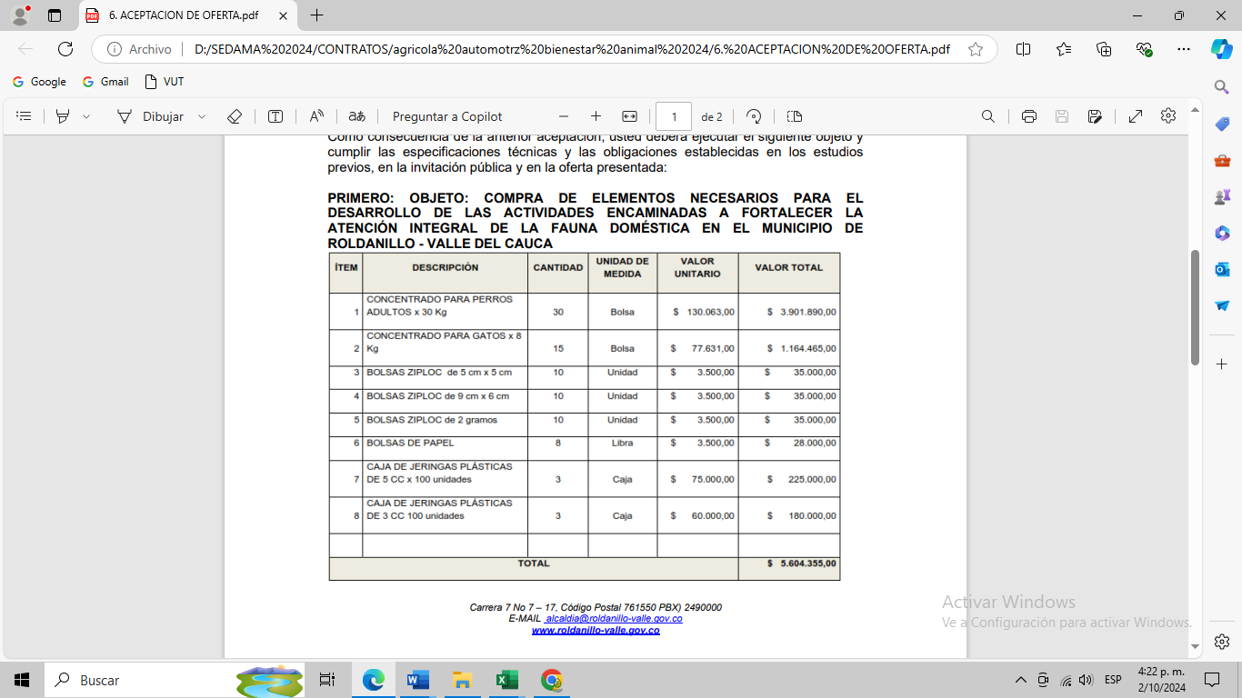  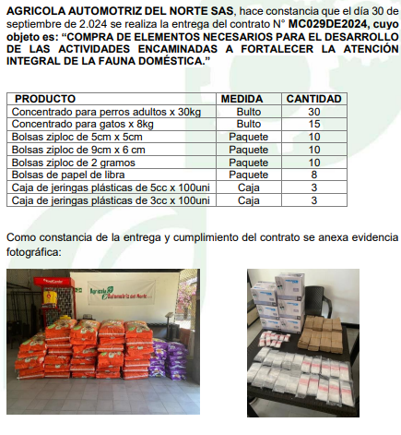  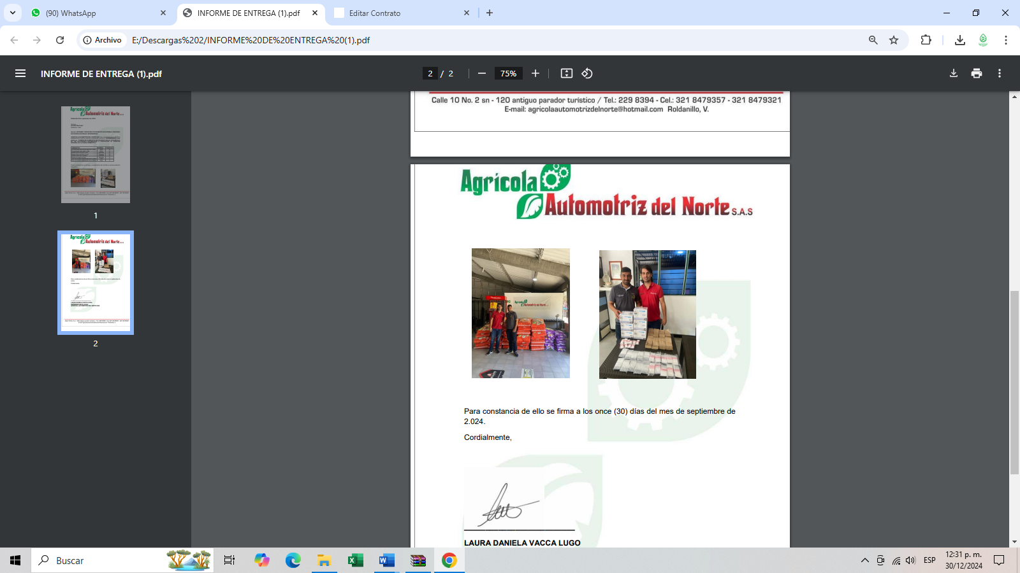 | Acta e informe de entrega de los insumos al secretario de Agricultura y medio ambiente  “Hernán mauricio Ramírez castro”  Del contrato de invitación publica No. MC 029 DE 2024,  también se hacen las fotos de la entrega con el secretario junto con la factura electrónica y comprobante de ingreso de bienes de almacén por almacén con la contratista Edgar Iván acebedo

AUTORIZACION DE PAGO
En el Municipio de Roldanillo, a los treinta (30) días del mes de septiembre del año 2024, se reunieron en las oficinas de SECRETARIO DE AGRICULTURA Y MEDIO AMBIENTE y el secretario. HERNÁN MAURICIO RAMIREZ
CASTRO, quien para el contrato en mención fue designado como supervisor y el (la) señor (a): LAURA DANIELA VACCA LUGO, “AGRICOLA AUTOMOTRZ DEL NORTE”, identificado con C.C. No 1.113.793.402 de Roldanillo (V), para dejar constancia que en la fecha se han cumplido oportunamente la prestación del servicio en la ejecución de las actividades correspondientes al objeto del contrato, a plena satisfacción de la entidad contratante, por lo cual se autoriza el pago FINAL N° 01 final de acuerdo a la forma de pago del contrato principal por valor de cinco millones seiscientos cuatro mil trecientos cincuenta y cinco MIL PESOS ($5.604.355,00) MCTE, equivalente a un 100 % del total del contrato, para una ejecución acumulada del 100 %.
Quinientos
PAGO DE TRANSFERENCIA BANCARIA
BALANCE EJECUCION DEL CONTRATO
 | INFORMACIÓN FINANCIERA
 | CONCEPTO | VALOR | VAL OR PAG  OS | FECHA  (dd/mm/aaaa) | AVANCE  %
 | VALOR INICIAL DEL CONTRATO | $5.604.355 |  | 30/09/2024
 | VALOR ADICION DEL CONTRATO
 | VALOR TOTAL DEL CONTRATO
 | VALOR ANTICIPO
 | VALOR TOTAL PAGOS ANTERIORES
 | VALOR A PAGAR
 | SALDO POR EJECUTAR
 | SUMAS IGUALES | $5.604.355 | $ 5.604.355 |  | 100.00%
 | Observaciones: Solo se indican las fechas del Contrato Inicial, Adiciones al Contrato Inicial (Si los hubiere) y valor anticipo (Si lo hubiere).
INFORMACION TECNICA CERTIFICACION CUMPLIMIENTO REQUISITOS
El 9000000 del municipio de Roldanillo certifica que, en el archivo de la Oficina de Contratación, en el expediente del
contrato N° 2024225; MC 029 de 2024 reposan los siguientes documentos que acreditan el cumplimiento de requisitos para pago:

 | Informe parcial de supervisión y ejecución del  contrato | X | Seguridad Social | X
 | Informe de actividades en medio físico | X | Relación de aprobación de póliza | NA
 | Informe de actividades en medio magnético CD. (que incluya listados de asistencia, registros fotográficos, y demás soportes) Exclusivamente en prestación de servicios de apoyo a la gestión a proyectos de inversión. | x | Entrada a almacén | Si
 | Factura o Documento Equivalente | X
CERTIFICACIÓN DE RETENCIÓN
El suscrito contratista: LAURA DANIELA VACCA LUGO “AGRICOLA AUTOMOTRZ DEL NORTE”,” - $5.604.355,00, declara que: SI X / NO es responsable de IVA.

REPORTE DE PAGOS A SALUD Y PENSIÓN
(En el caso de personas jurídicas anexar la certificación de cumplimiento de los pagos parafiscales).
Número Planilla | Sistema | Entidad | Periodo Cotizado  (mes) | Fecha de pago  (dd/mm/aaaa) | Aportes
7938038966 | ARL | POSITIVA | septiembre | 20/ 09/ 2024 | $1.306.800
7938038966 | SALUD | S.O.S | septiembre | 20/ 09/ 2024 | $1.306.800
7938038966 | PENSION  N/A POR EDAD | COLPENCIONES | septiembre | 20/ 09/ 2024 | $1.306.800

SUPERVISOR(A) O INTERVENTOR(A) | Contratista
El presente documento se entiende firmado y fechado una vez sea aprobado en la plataforma electrónica SECOP II
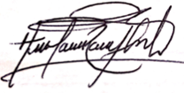  HERNAN MAURICIO RAMIREZ CASTRO SECRETARIO DE AGRICULTURA Y MEDIO AMBIENTE  Supervisor contrato numero 2024225 MC 029 D 2024 | 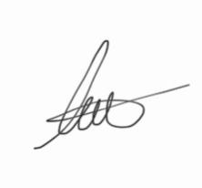  LAURA DANIELA VACCA LUGO “AGRICOLA AUTOMOTRZ DEL NORTE”  C.C. N° 1.113.793.402 (V)  REPRECENTANTE LEGAL

